ИНСТРУКЦИЯ
по оказанию первой (доврачебной) помощи
больным и пострадавшим

Москва 2015 г

Назначение и область применения:

Инструкция по охране труда является основным документом, устанавливающим для сотрудников правила поведения при исполнении трудовых обязанностей и требования безопасного выполнения работ.
Знание Инструкции по охране труда обязательно для сотрудников всех групп квалификации, а также их непосредственных руководителей.
Руководящий состав ГБУ «Доринвест» создает на рабочем месте условия, отвечающие правилам по охране труда, обеспечивает рабочих средствами защиты и организовывает изучение ими настоящей Инструкции по оказанию первой (доврачебной) помощи больным и пострадавшим.
Инструктаж по оказанию первой (доврачебной) помощи проводят со всеми вновь принимаемыми на работу независимо от их образования, стажа работы по данной профессии или должности, с временными работниками, командированными, учащимися и студентами, прибывшими на производственное обучение или практику.

УТВЕРЖДАЮ
Руководитель ГБУ «Доринвест»

_______________И.У. Изутдинов

«___» ___________________2015 г.

1. ОБЩИЕ ПОЛОЖЕНИЯ.

1.1.Первая помощь - это комплекс мероприятий, направленных на восстановление или сохранение жизни и здоровья пострадавшего, осуществляемых не медицинскими работниками (взаимопомощь) или самим пострадавшим (самопомощь). Одним из важнейших положений оказания первой помощи является ее срочность: чем быстрее она оказана, тем больше надежды на благоприятный исход. Поэтому такую помощь своевременно может и должен оказать тот, кто находится рядом с пострадавшим.
1.2.Основными условиями успеха при оказании первой помощи пострадавшим спокойствие, находчивость, быстрота действий, знания и умение подающего помощь или оказывающего самопомощь. Эти качества воспитываются и могут быть выработаны в процессе специальной подготовки, которая должна проводиться наряду с профессиональным обучением, так как одного знания настоящих правил оказания первой помощи недостаточно. Каждый работник предприятия должен уметь оказать помощь так же квалифицированно, как выполнять свои профессиональные обязанности, поэтому требования к умению оказывать первую медицинскую помощь и профессиональным навыкам должны быть одинаковыми.
1.3.Оказывающий помощь должен знать:
основные признаки нарушения жизненно важных функций организма человека;
общие принципы оказания первой помощи и ее приемы применительно к характеру полученного пострадавшим повреждения;
основные способы переноски и эвакуации пострадавших.
1.4.Оказывающий помощь должен уметь:
оценивать состояние пострадавшего и определять, в какой помощи в первую очередь он нуждается;
обеспечивать свободную проходимость верхних дыхательных путей;
выполнять искусственное дыхание «изо рта в рот» («изо рта в нос») и закрытый массаж сердца и оценивать их эффективность;
временно останавливать кровотечение путем наложения жгута, давящей повязки, пальцевого прижатия сосуда;
накладывать повязку при повреждении (ранении, ожоге, отморожении, ушибе);
иммобилизовать поврежденную часть тела при переломе костей, тяжелом ушибе, термическом поражении;
оказывать помощь при тепловом и солнечном ударах, утоплении, остром отравлении, рвоте, бессознательном состоянии;
использовать подручные средства при переноске, погрузке и транспортировке пострадавших;
определять целесообразность вывоза пострадавшего машиной скорой помощи или попутным транспортом;
пользоваться аптечкой первой помощи.
1.5.Последовательность оказания первой помощи:
а) устранить воздействие на организм повреждающих факторов, угрожающих здоровью и жизни пострадавшего (освободить от действия электрического тока, вынести из зараженной атмосферы, погасить горящую одежду, извлечь из воды и т.д.), оценить состояние пострадавшего;
б) определить характер и тяжесть травмы, наибольшую угрозу для жизни пострадавшего и последовательность мероприятий по его спасению;
в) выполнить необходимые мероприятия по спасению пострадавшего в порядке срочности (восстановить проходимость дыхательных путей, провести искусственное дыхание, наружный массах сердца; остановить кровотечение; иммобилизовать места перелома; наложить повязку и т.п.);
г) поддержать основные жизненные функции пострадавшего до прибытия медицинского работника;
д) вызвать скорую медицинскую помощь или врача либо принять меры для транспортировки пострадавшего в ближайшее лечебное учреждение.

ЕСЛИ В ХОДЕ РЕАНИМАЦИИ САМОСТОЯТЕЛЬНОЕ ДЫХАНИЕ, СЕРДЦЕБИЕНИЕ НЕ ВОССТАНАВЛИВАЮТСЯ, А ЗРАЧКИ ОСТАЮТСЯ ШИРОКИМИ В ТЕЧЕНИЕ 30-40 МИНУТ И ПОМОЩИ НЕТ, СЛЕДУЕТ СЧИТАТЬ, ЧТО НАСТУПИЛА БИОЛОГИЧЕСКАЯ СМЕРТЬ ПОСТРАДАВШЕГО.

2. ПЕРВООЧЕРЕДНЫЕ ДЕЙСТВИЯ

2.1.В первую очередь помощь оказывают тем, кто задыхается, у кого обильное наружное кровотечение, проникающее ранение грудной клетки или живота, кто находится в бессознательном или тяжелом состоянии.
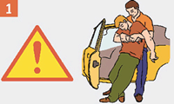 | Убедитесь, что вам и пострадавшему ничто не угрожает. Используйте медицинские перчатки для защиты от биологических жидкостей пострадавшего. Вынесите (выведите) пострадавшего в безопасную зону.
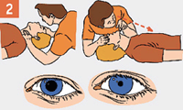 | Определите наличие пульса, самостоятельного дыхания, реакции зрачков на свет.
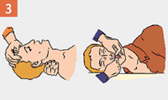 | Обеспечить проходимость верхних дыхательных путей.
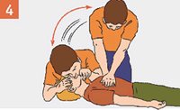 | Восстановить дыхание и сердечную деятельность путем применения искусственного дыхания и непрямого массажа сердца.
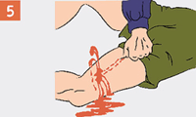 | Остановить наружное кровотечение.
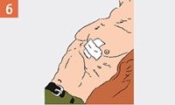 | Наложить герметизирующую повязку на грудную клетку при проникающем ранении.

2.2.Только после остановки наружного кровотечения, восстановления самостоятельного дыхания и сердцебиения делайте следующее:
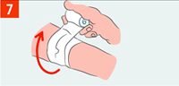 | Вызовите (самостоятельно или с помощью окружающих) "скорую помощь". Наложите асептическую (чистую) повязку на раны.
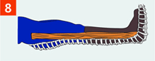 | Обеспечьте неподвижность частей тела в местах перелома.
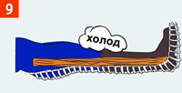 | Приложите холод к больному месту (ушиба, перелома, ранения).
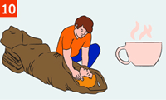 | Уложите в сохраняющее положение, защитите от переохлаждения, дайте теплое подсоленное или сладкое питье (не поить и не кормить при отсутствии сознания и травме живота).
3. ПОРЯДОК ПРОВЕДЕНИЯ СЕРДЕЧНО-ЛЕГОЧНОЙ РЕАНИМАЦИИ

3.1. Правила определения наличия пульса, самостоятельного дыхания и реакции зрачков на свет (признаки "жизни и смерти")
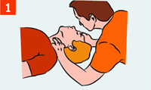 | Определите наличие пульса на сонной артерии. (Пульс есть - пострадавший жив.)
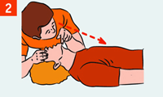 | Прислушайтесь к дыханию, установите наличие или отсутствие движений грудной клетки. (Движение грудной клетки есть - пострадавший жив.)
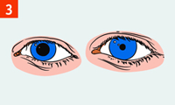 | Определите реакцию зрачков на свет, приподнимая верхнее веко обоих глаз. (Зрачки на свету сужаются - пострадавший жив.)
К реанимации приступать только при отсутствии признаков жизни (пункты 1-2-3).

3.2. Последовательность проведения искусственной вентиляции легких
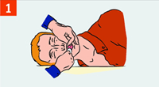 | Обеспечить проходимость верхних дыхательных путей. С помощью марли (платка) удалить круговым движением пальцев из полости рта слизь, кровь, иные инородные предметы.
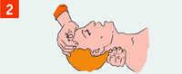 | Запрокинь голову пострадавшего. (Приподними подбородок, удерживая шейный отдел позвоночника.) Не выполнять при подозрении на перелом шейного отдела позвоночника!
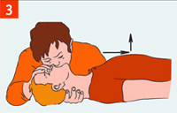 | Зажмите нос пострадавшего большим и указательным пальцами. Используя устройство для искусственной вентиляции легких типа "рот-устройство-рот", герметизируйте полость рта, произведите два максимальных, плавных выдоха ему в рот. Дай две-три секунды на каждый пассивный выдох пострадавшего. Контролируйте, приподнимается ли грудь пострадавшего при вдохе и опускается ли при выдохе.

3.3. Правила проведения закрытого (непрямого) массажа сердца
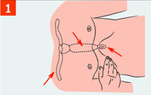 | Определите место расположения мечевидного отростка, как показано на рисунке.
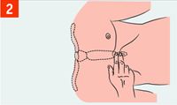 | Определите точку компрессии на два поперечных пальца выше мечевидного отростка, строго по центру вертикальной оси.
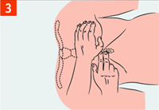 | Положите основание ладони на точку компрессии.
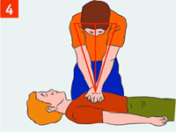 | Компрессии проводить строго вертикально по линии, соединяющей грудину с позвоночником. Компрессии выполнять плавно, без резких движений, тяжестью верхней половины своего тела.
Глубина продавливания грудной клетки должна быть не менее 3-4 см, 100-110 надавливаний в 1 минуту.
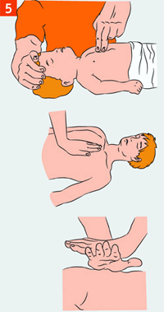 | - детям грудного возраста массаж производят ладонными поверхностями второго и третьего пальцев;  - подросткам - ладонью одной руки;  - у взрослых упор делается на основании ладоней, большой палец направлен на голову (на ноги) пострадавшего. Пальцы приподняты и не касаются грудной клетки.
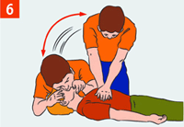 | Чередуйте два "вдоха" искусственной вентиляции легких (ИВЛ) с 15 надавливаниями, независимо от количества человек, проводящих реанимацию.
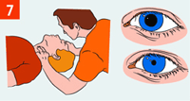 | Контролируйте пульс на сонной артерии, реакцию зрачков на свет (определение эффективности реанимационных мероприятий).

Проводить закрытый массаж сердца нужно только на твердой поверхности!

4. УДАЛЕНИЕ ИНОРОДНОГО ТЕЛА ИЗ ДЫХАТЕЛЬНЫХ ПУТЕЙ ПРИЕМОМ Геймлиха

4.1.Признаки: Пострадавший задыхается (судорожные дыхательные движения), не способен говорить, внезапно становится синюшным, может потерять сознание.
Дети часто вдыхают части игрушек, орехи, конфеты.
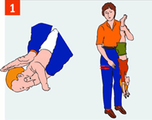 | Положите младенца на предплечье левой руки, ладонью правой руки хлопни 2-3 раза между лопатками. Переверните младенца вниз головой и поднимите его за ноги.
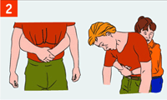 | Обхватите пострадавшего сзади руками и сцепив их в "замок" чуть выше его пупка, под реберной дугой. С силой резко надавить - сложенными в "замок" кистями - в надчревную область. Повторить серию надавливаний 3 раза. Беременным женщинам сдавливать нижние отделы грудной клетки.
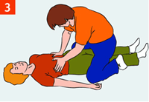 | Если пострадавший без сознания, сядьте сверху на бедра, обеими ладонями резко надавив на реберные дуги. Повторить серию надавливаний 3 раза.
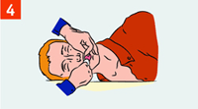 | Извлеките посторонний предмет пальцами, обернутыми салфеткой, бинтом. Перед извлечением инородного тела изо рта пострадавшего, лежащего на спине, необходимо повернуть голову набок.
5. АЛГОРИТМ ОКАЗАНИЯ ПЕРВОЙ ПОМОЩИ ПОСТРАДАВШИМ ПРИ ТРАВМАТИЧЕСКИХ ПОВРЕЖДЕНИЯХ И НЕОТЛОЖНЫХ СОСТОЯНИЯХ
5.1. Первая помощь при наружном кровотечении
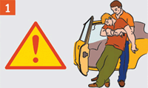 | Убедитесь, что ни вам, ни пострадавшему ничто не угрожает, наденьте защитные (резиновые) перчатки, вынесите (выведите) пострадавшего за пределы зоны поражения.
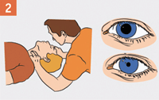 | Определите наличие пульса на сонных артериях, наличие самостоятельного дыхания, наличие реакции зрачков на свет.
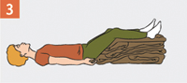 | При значительной кровопотере уложить пострадавшего с приподнятыми ногами.
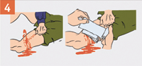 | Остановить кровотечение! Вызовите (самостоятельно или с помощью окружающих) "скорую помощь".
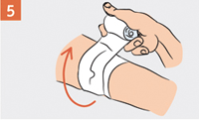 | Наложите (чистую) асептическую повязку.
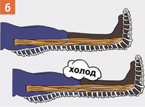 | Обеспечьте неподвижность поврежденной части тела. Положите холод (пакет со льдом) на повязку над раной (на больное место).
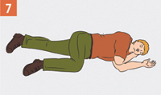 | Придайте пострадавшему устойчивое боковое положение.
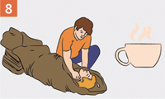 | Защитите пострадавшего от переохлаждения, дайте обильное теплое сладкое питье.
Точки прижатия артерий
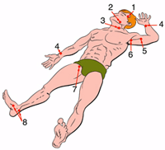 | 1.Височная 2.Челюстная 3.Сонная 4.Лучевая 5.Плечевая 6.Подмышечная 7.Бедренная 8.Большеберцовая  На конечностях точка прижатия артерии к кости должна быть выше места кровотечения. На шее и голове - ниже раны или в ране (прижать пальцем).
5.2. Способы временной остановки наружного кровотечения
Зажать кровоточащий сосуд (рану)
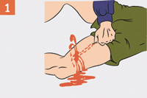 | Артерию следует сильно прижать мякотью двух-четырех пальцев или кулаком к близлежащим костным образованиям до исчезновения пульса.
Пальцевое прижатие артерии болезненно для пострадавшего и требует большой выдержки и силы от оказывающего помощь. До наложения жгута не отпускайте прижатую артерию, чтобы не возобновилось кровотечение. Если начали уставать, попросите кого-либо из присутствующих прижать ваши пальцы сверху.
Наложить давящую повязку или выполнить тампонаду раны
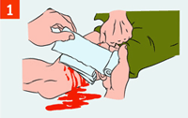 | Удерживая зажатым сосуд, наложите давящую повязку из сложенных асептических (чистых) салфеток или нескольких туго свернутых слоев марлевого бинта. Тампонада раны: в рану плотно "набить" стерильный бинт, полотенце и т.д., затем прибинтовать к ране.
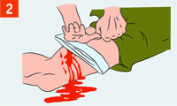 | Если давящая повязка промокает, поверх нее наложите еще несколько плотно свернутых салфеток и крепко надавите ладонью поверх повязки.
5.3 Наложить кровоостанавливающий жгут
Жгут - крайняя мера временной остановки артериального кровотечения.
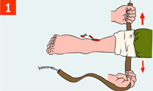 | Наложите жгут на мягкую подкладку (элементы одежды пострадавшего) выше раны как можно ближе к ней. Подведите жгут под конечность и растяните.
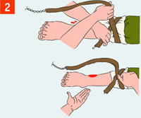 | Затяните первый виток жгута и проверьте пульсацию сосудов ниже жгута или убедитесь, что кровотечение из раны прекратилось, а кожа ниже жгута побледнела.
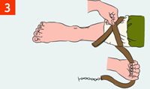 | Наложите последующие витки жгута с меньшим усилием, накладывая их по восходящей спирали и захватывая предыдущий виток.
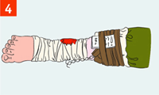 | Вложите записку с указанием даты и точного времени под жгут. Не закрывайте жгут повязкой или шиной. На видном месте - на лбу - сделай надпись "Жгут" (маркером).
Срок нахождения жгута на конечности 1 час, по истечении которого жгут следует ослабить на 10-15 минут, предварительно зажав сосуд, и снова затянуть, но не более чем на 20-30 минут.
5.4.Остановка наружного кровотечения жгутом-закруткой (более травматичный способ временной остановки кровотечения!)
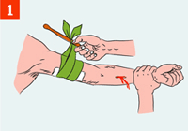 | Наложить жгут-закрутку (турникет) из узкосложенного подручного материала (ткани, косынки, веревки) вокруг конечности выше раны поверх одежды или подложив ткань на кожу и завяжи концы его узлом так, чтобы образовалась петля. Вставить в петлю палку (или другой подобный предмет) так, чтобы она находилась под узлом.
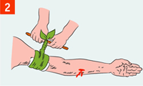 | Вращая палку, затяните жгут-закрутку (турникет) до прекращения кровотечения.
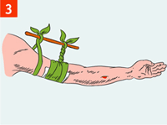 | Закрепите палку бинтом во избежание ее раскручивания. Каждые 15 минут ослабляйте жгут во избежание омертвения тканей конечности. Если кровотечение не возобновляется, оставь жгут распущенным, но не снимай его на случай возникновения повторного кровотечения.

5.5. Первая помощь при ранениях живота
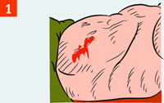 | Нельзя вправлять выпавшие органы в брюшную полость. Запрещено пить и есть! Для утоления чувства жажды смачивай губы.
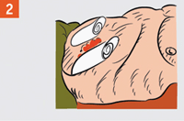 | Вокруг выпавших органов положите валик из марлевых бинтов (защити выпавшие внутренние органы).
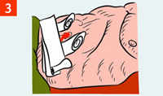 | Поверх валиков наложи асептическую повязку. Не прижимая выпавшие органы, прибинтуй повязку к животу.
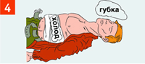 | Наложите холод на повязку.
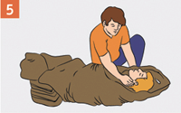 | Защитите пострадавшего от переохлаждения. Укутайте теплыми одеялами, одеждой.
Вызовите (самостоятельно или с помощью окружающих) "скорую помощь", обеспечь доставку пострадавшего в лечебное учреждение.

5.6. Первая помощь при проникающем ранении грудной клетки
Признаки: кровотечение из раны на грудной клетке с образованием пузырей, подсасывание воздуха через рану.
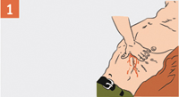 | При отсутствии в ране инородного предмета прижми ладонь к ране и закрой в нее доступ воздуха. Если рана сквозная, закрой входное и выходное раневые отверстия.
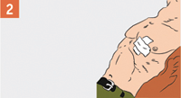 | Закрой рану воздухонепроницаемым материалом (герметизируй рану), зафиксируй этот материал повязкой или пластырем.
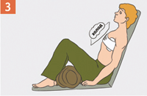 | Придайте пострадавшему положение "полусидя". Приложите холод к ране, подложив тканевую прокладку.
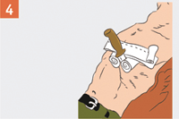 | При наличии в ране инородного предмета зафиксируйте его валиками из бинта, пластырем или повязкой. Извлекать из раны инородные предметы на месте происшествия запрещается!
Вызовите (самостоятельно или с помощью окружающих) "скорую помощь", обеспечьте доставку пострадавшего в лечебное учреждение.

5.7. Первая помощь при кровотечении из носа
Причины: травма носа (удар, царапина); заболевания (высокое артериальное давление, пониженная свертываемость крови); физическое перенапряжение; перегревание.
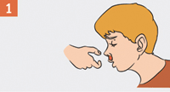 | Усадите пострадавшего, слегка наклонив его голову вперед и дай стечь крови. Сожми на 5-10 минут нос чуть выше ноздрей. При этом пострадавший должен дышать ртом!
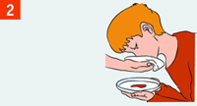 | Предложите пострадавшему сплевывать кровь. (При попадании крови в желудок может развиться рвота.)
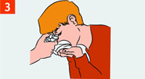 | Приложите холод к переносице (мокрый платок, снег, лед).
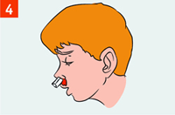 | Если кровотечение из носа не остановилось в течение 15 минут - введи в носовые ходы свернутые в рулончик марлевые тампоны.
Если кровотечение в течение 15-20 минут не останавливается, направь пострадавшего в лечебное учреждение.

5.8. Первая помощь при переломах костей
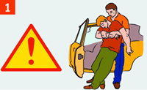 | Убедитесь, что ни вам, ни пострадавшему ничто не угрожает, вынесите (выведите) пострадавшего за пределы зоны поражения.
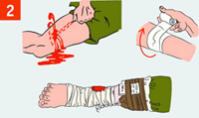 | При открытых переломах сначала остановите наружное кровотечение.
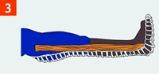 | Обеспечьте неподвижность места переломов костей с помощью шин или подручных средств (ветка, доска) поверх одежды.
Вызовите (самостоятельно или с помощью окружающих) "скорую помощь".
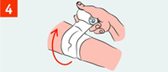 | Наложите на рану асептическую повязку. При открытом переломе.
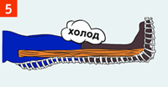 | Положите холод (пакет со льдом) на повязку над раной (на больное место).
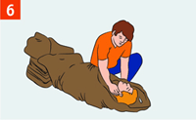 | Укутайте пострадавшего теплым (спасательным) одеялом, одеждой.

5.9. Правила иммобилизации (обездвиживания)
Иммобилизация является обязательным мероприятием. Только при угрозе пострадавшему спасателю допустимо сначала перенести пострадавшего в безопасное место.
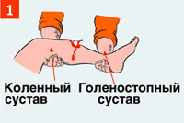 | Иммобилизация выполняется с обездвиживанием двух соседних суставов, расположенных выше и ниже места перелома.
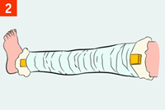 | В качестве иммобилизирующего средства (шины) можно использовать плоские узкие предметы: палки, доски, линейки, прутья, фанеру, картон и др. Острые края и углы шин из подручных средств должны быть сглажены. Шину после наложения необходимо зафиксировать бинтами или пластырем. Шину при закрытых переломах (без повреждения кожи) накладывают поверх одежды.
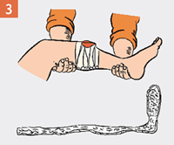 | При открытых переломах нельзя прикладывать шину к местам, где выступают наружу костные отломки.
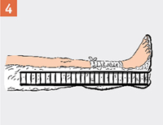 | Шину на всем протяжении (исключая уровень перелома) прикрепить к конечности бинтом, плотно, но не очень туго, чтобы не нарушалось кровообращение. При переломе нижней конечности шины накладывать с двух сторон.
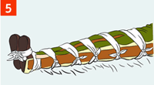 | При отсутствии шин или подручных средств поврежденную ногу можно иммобилизировать, прибинтовав ее к здоровой ноге, а руку - к туловищу.

5.10. Первая помощь при термических ожогах
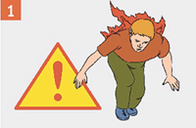 | Убедитесь, что вам ничто не угрожает. Остановите (сбейте с ног) пострадавшего.
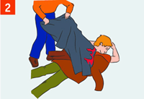 | Потушите горящую одежду любым способом (накройте человека покрывалом).
Вызовите (самостоятельно или с помощью окружающих) "скорую помощь". Обеспечьте доставку пострадавшего в ожоговое отделение больницы.
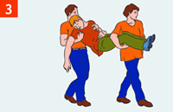 | Вынесите (выведите) пострадавшего за пределы зоны поражения. Орошать место ожога разведенным водой спиртом (1:1), водкой 2-3 минуты (охлаждение, дезинфекция, обезболивание), затем холодной водой 15-30 минут.
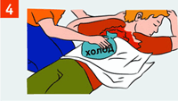 | Пузыри не вскрывать, прилипшую одежду обрезать вокруг ожоговой раны! Из раны не удалять посторонние предметы и прилипшую одежду! Наложить на ожоговую поверхность стерильную повязку и холод поверх повязки. Дайте обильное теплое подсоленное питье (минеральную воду).

3.11. Первая помощь при общем переохлаждении
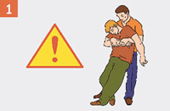 | Вынесите (выведи) пострадавшего за пределы зоны поражения, обеспечив собственную безопасность.
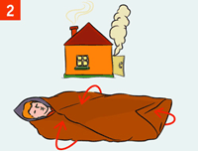 | Занесите пострадавшего в теплое помещение или согрейте пострадавшего (укутайте пострадавшего теплым (спасательным) одеялом, одеждой).
Вызовите (самостоятельно или с помощью окружающих) "скорую помощь".
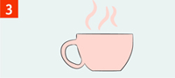 | Если пострадавший в сознании, дайте обильное горячее сладкое питье. Накормите горячей пищей. Использование алкоголя запрещено!
При признаках собственного переохлаждения боритесь со сном, двигайтесь; используйте бумагу, пластиковые пакеты и другие средства для утепления своей обуви и одежды; ищите или строй убежище от холода.

5.12. Первая помощь при отморожении
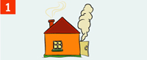 | Внесите пострадавшего в теплое помещение.
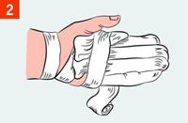 | Укутайте отмороженные участки тела в несколько слоев. Нельзя ускорять внешнее согревание отмороженных частей тела. Тепло должно возникнуть внутри с восстановлением кровообращения.
При отморожении использовать масло или вазелин, растирать отмороженные участки тела снегом запрещено.
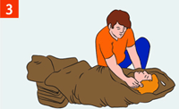 | Укутайте пострадавшего в одеяла, при необходимости переоденьте в сухую одежду.
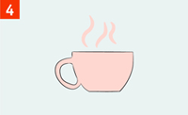 | Дайте обильное горячее сладкое питье. Накормите горячей пищей.
Вызовите (самостоятельно или с помощью окружающих) "скорую помощь", обеспечьте доставку пострадавшего в лечебное учреждение.

5.13. Первая помощь при поражении электрическим током
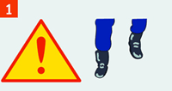 | Обеспечьте свою безопасность. Наденьте сухие перчатки (резиновые, шерстяные, кожаные и т.п.), резиновые сапоги. По возможности отключите источник тока. При подходе к пострадавшему по земле идите мелкими, не более 10 см, шагами.
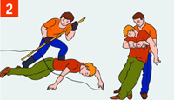 | Сбросьте с пострадавшего провод сухим токонепроводящим предметом (палка, пластик). Оттащите пострадавшего за одежду не менее чем на 10 метров от места касания проводом земли или от оборудования, находящегося под напряжением.
Вызовите (самостоятельно или с помощью окружающих) "скорую помощь".
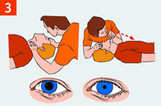 | Определите наличие пульса на сонной артерии, реакции зрачков на свет, самостоятельного дыхания.
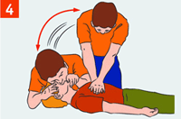 | При отсутствии признаков жизни проведите сердечно-легочную реанимацию.
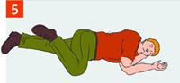 | При восстановлении самостоятельного дыхания и сердцебиения придайте пострадавшему устойчивое боковое положение.
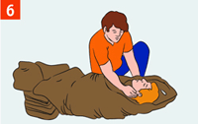 | Если пострадавший пришел в сознание, укройте и согрейте его. Следите за его состоянием до прибытия медицинского персонала, может наступить повторная остановка сердца.

5.14. Первая помощь при утоплении
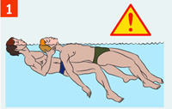 | Убедитесь, что тебе ничто не угрожает. Извлеките пострадавшего из воды. (При подозрении на перелом позвоночника вытаскивайте пострадавшего на доске или щите.)
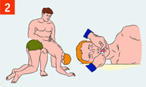 | Уложите пострадавшего животом на свое колено, дайте воде стечь из дыхательных путей. Обеспечьте проходимость верхних дыхательных путей. Очистите полость рта от посторонних предметов (слизь, рвотные массы и т.п.).
Вызовите (самостоятельно или с помощью окружающих) "скорую помощь".
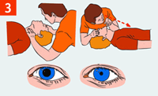 | Определите наличие пульса на сонных артериях, реакции зрачков на свет, самостоятельного дыхания.
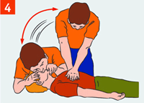 | Если пульс, дыхание и реакция зрачков на свет отсутствуют - немедленно приступайте к сердечно-легочной реанимации. Продолжайте реанимацию до прибытия медицинского персонала или до восстановления самостоятельного дыхания и сердцебиения.
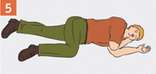 | После восстановления дыхания и сердечной деятельности придай пострадавшему устойчивое боковое положение. Укройте и согрейте его. Обеспечьте постоянный контроль за состоянием.

5.15. Первая помощь при черепно-мозговой травме
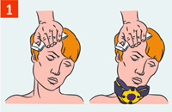 | Остановите кровотечение. Плотно прижмите к ране стерильную салфетку. Удерживайте ее пальцами до остановки кровотечения. Приложите холод к голове.
Вызовите (самостоятельно или с помощью окружающих) "скорую помощь".
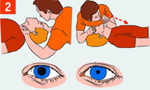 | Контролируйте наличие пульса на сонных артериях, самостоятельного дыхания, реакции зрачков на свет.
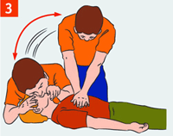 | При отсутствии пульса на сонных артериях, реакции зрачков на свет, самостоятельного дыхания проводи сердечно-легочную реанимацию до восстановления самостоятельного дыхания и сердцебиения или до прибытия медицинского персонала.
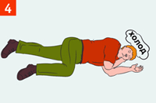 | После восстановления дыхания и сердечной деятельности придайте пострадавшему устойчивое боковое положение. Укройте и согрейте его. Обеспечьте постоянный контроль за его состоянием.

6.ПЕРВАЯ ПОМОЩЬ ПРИ ОТРАВЛЕНИЯХ

6.1. Первая помощь при пероральных отравлениях (при поступлении токсического вещества через рот)
Срочно вызовите бригаду скорой медицинской помощи. Выясните обстоятельства происшедшего (в случае лекарственного отравления предъявите обертки от лекарств прибывшему медицинскому работнику).
Если пострадавший в сознании
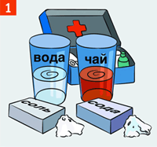 | Обеспечьте промывание желудка. Давайте выпить по стакану чистой воды температурой 18-20 С. На один литр воды желательно добавить десертную ложку соли (10 г) и чайную ложку питьевой соды (5 г). После приема каждых 300-500 мл воды следует вызывать рвоту, прикоснувшись пальцами к корню языка. Общий объем принятой жидкости при промывании желудка должен быть не меньше 2500-5000 мл. Промывание желудка проводить до "чистых промывных вод". При отсутствии сознания желудок не промывать!
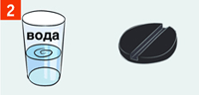 | Растворите в стакане воды 10-20 таблеток активированного угля до состояния кашицы. Дайте пострадавшему выпить (в качестве абсорбента).
Если пострадавший без сознания
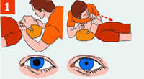 | Определите наличие пульса на сонных артериях, реакции зрачков на свет, самостоятельного дыхания.
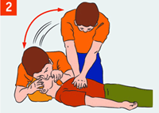 | Если пульс, дыхание и реакция зрачков на свет отсутствуют, немедленно приступайте к сердечно-легочной реанимации.
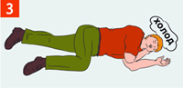 | Уложите пострадавшего в устойчивое боковое положение.
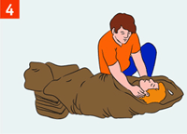 | Укутайте пострадавшего теплыми одеялами, одеждой.
Вызовите (самостоятельно или с помощью окружающих) "скорую помощь", обеспечьте доставку пострадавшего в лечебное учреждение.

6.2. Первая помощь при ингаляционных отравлениях (при поступлении токсического вещества через дыхательные пути)
Признаки отравления угарным газом: резь в глазах, звон в ушах, головная боль, тошнота, рвота, потеря сознания, покраснение кожи.
Признаки отравления бытовым газом: тяжесть в голове, головокружение, шум в ушах, рвота; резкая мышечная слабость, усиление сердцебиения; сонливость, потеря сознания, непроизвольное мочеиспускание, побледнение (посинение) кожи, поверхностное дыхание, судороги.
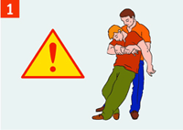 | Убедитесь, что ни тебе, ни пострадавшему ничто не угрожает, вынеси пострадавшего в безопасное место или открой окна, проветри помещение.
Вызовите скорую медицинскую помощь.
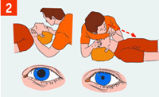 | Определите наличие пульса на сонных артериях, наличие реакции зрачков на свет, самостоятельного дыхания.
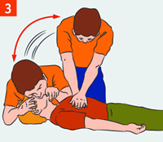 | Если пульс, дыхание и реакция зрачков на свет отсутствуют - немедленно приступай к сердечно-легочной реанимации.
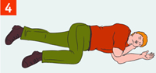 | При восстановлении самостоятельного дыхания и сердцебиения придай пострадавшему устойчивое боковое положение.

7. АЛГОРИТМ ОКАЗАНИЯ ПЕРВОЙ ПОМОЩИ ПРИ ОСТРЫХ ЗАБОЛЕВАНИЯХ И НЕОТЛОЖНЫХ СОСТОЯНИЯХ.
7.1. Первая помощь при сердечном приступе
Признаки: острая боль за грудиной, отдающая в левую верхнюю конечность, сопровождающаяся "страхом смерти", сердцебиение, одышка.
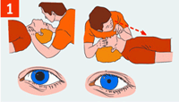 | Если больной без сознания, определите наличие пульса на сонных артериях, реакции зрачков на свет, самостоятельного дыхания.
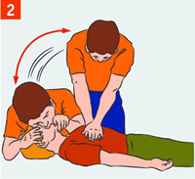 | Определите наличие сердцебиения самостоятельного дыхания, реакции зрачков на свет. При отсутствии приступай к сердечно-легочной реанимации.
Вызовите, поручи окружающим вызвать скорую медицинскую помощь. Обеспечьте поступление свежего воздуха, расстегните тесную одежду, придайте полусидячее положение.

7.2. Первая помощь при поражениях органов зрения
7.2.1. При попадании инородных тел
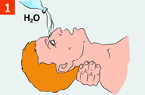 | Обильно промойте глаз чистой водой (желательно комнатной температуры). Промывайте так, чтобы вода не попадала в неповрежденный глаз.
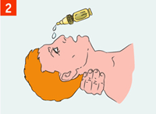 | Закапайте (по возможности) две капли 30%-го раствора сульфацила натрия (альбуцид) в каждый глаз.
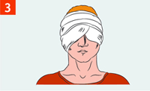 | При невозможности удаления инородного тела наложите повязку на оба глаза (если не закрыть повязкой оба глаза, то движения здорового глаза будут вызывать движения и боль в пострадавшем глазу). Немедленно обратись в лечебное учреждение.
Передвигаться пострадавший должен только за руку с сопровождающим!
Обеспечьте доставку пострадавшего в лечебное учреждение.

7.2.2. При химических ожогах глаз
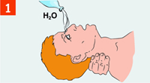 | Осторожно раздвиньте веки пальцами, обильно промой глаза чистой водой (желательно комнатной температуры). Промывайте глаза так, чтобы вода стекала от носа к виску.
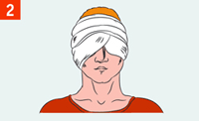 | Наложите повязку на оба глаза (если не закрыть повязкой оба глаза, то движения здорового глаза будут вызывать движения и боль в пострадавшем глазу). Немедленно обратись в лечебное учреждение.
Передвигаться пострадавший должен только за руку с сопровождающим!
При попадании кислоты можно промыть глаза 2%-м раствором пищевой соды (на стакан кипяченой воды добавить на кончике столового ножа пищевой соды).
При попадании щелочи можно промыть глаза 0,1%-м раствором лимонной кислоты (на стакан кипяченой воды добавить 2-3 капли лимонного сока).

7.2.3. При травмах глаз и век
Пострадавший должен находиться в положении "лежа"
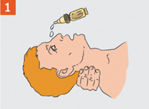 | Закапайте (по возможности) две капли 30%-го раствора сульфацила натрия (альбуцид) в каждый глаз.
 | Наложить повязку на оба глаза (если не закрыть повязкой оба глаза, то движения здорового глаза будут вызывать движения и боль в пострадавшем глазу). Передвигаться пострадавший должен только за руку с сопровождающим!
Обеспечь доставку пострадавшего в лечебное учреждение.

7.3. Первая помощь при укусах ядовитых змей
Ограничьте подвижность пострадавшей конечности.
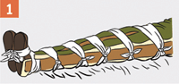 | При укусе ноги прибинтуйте ее к другой ноге.
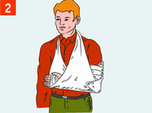 | При укусе руки – зафиксируйте ее в согнутом положении.
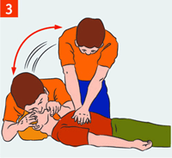 | При остановке сердца и дыхания приступайте к сердечно-легочной реанимации.
Обеспечьте доставку пострадавшего в лечебное учреждение для введения противозмеиной сыворотки.

7.4. Первая помощь при укусах насекомых
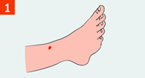 | При укусе насекомого удалите жало из ранки.
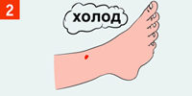 | Приложите холод к месту укуса.
При возникновении аллергической реакции обратиться к врачу. Следить за состоянием больного до прибытия медицинского работника.
4.5. Первая помощь при обмороке
Признаки: бледность, внезапная кратковременная потеря сознания.
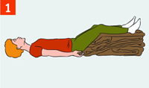 | Уложить пострадавшего на спину с приподнятыми ногами, ослабить галстук, расстегнуть ворот верхней одежды, ослабьте брючный ремень, снимите обувь, обеспечьте доступ свежего воздуха. Обратиться к врачу для обследования и определения причины обморока.
Если сознание не восстанавливается более 3-5 минут, вызовите (самостоятельно или с помощью окружающих) "скорую помощь".

7.6. Первая помощь при тепловом (солнечном) ударе
Признаки: слабость, сонливость, жажда, тошнота, головная боль; возможны учащение дыхания и повышение температуры, потеря сознания.
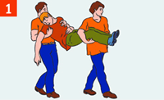 | Перенесите пострадавшего в прохладное, проветриваемое место (в тень, к открытому окну).
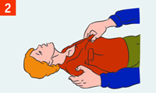 | Уложите пострадавшего. Расстегните воротник, ослабьте ремень, снимите обувь.
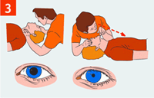 | Определите наличие пульса на сонных артериях, самостоятельного дыхания, реакции зрачков на свет.
При отсутствии указанных признаков приступай к сердечно-легочной реанимации.
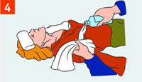 | Положите на голову, шею и паховые области, смоченные в холодной воде полотенца (салфетки).
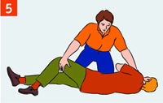 | При потере сознания более чем на 3-4 минуты переверните пострадавшего в устойчивое боковое положение.
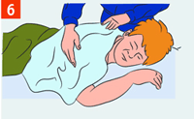 | При судорогах удерживайте голову и туловище пострадавшего, оберегая от травм.
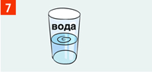 | При восстановлении сознания напоить пострадавшего прохладной минеральной или обычной, слегка подсоленной водой.
Вызови (самостоятельно или с помощью окружающих) "скорую помощь".

Разработал:

Должность | Ф.И.О. | Подпись | Дата
Исполняющий обязанности специалиста по охране труда | Бодунков В.А.

